N20-3064
Aplikační stanice pro lepení respirátorů
Revize 00
Obsah
1 Specifikace projektu 1
1.1 Popis zařízení 1
1.2 Carrousel 1
1.2.1 Komunikační rozhraní mezi carrouselem a PLC 2
1.3 Aplikační pistole 2
1.4 Popis pracovního cyklu 2
2 Uživatelský manuál 6
2.1 Vysvětlení významu barev majáku 6
3 Popis architektury projektu 7
4 Změny 8
5 TODO 9

Specifikace projektu
Požadavkem projektu je vytvoření aplikátoru dvousložkového lepidla pro účely lepení respirátorů s papírovými filtry nebo s chemickými filtry a propojení s existující částí linky tzv. carrousel, jež je produktem třetí strany. Aplikační linka se sestává ze dvou aplikačních stanovišť – Carrousel 1 a Carrousel 2. Tato stanoviště jsou identická, ale navržená na samostatnou činnost, tak aby na každém stanovišti bylo možné současně zpracovávat různé druhy respirátorů.
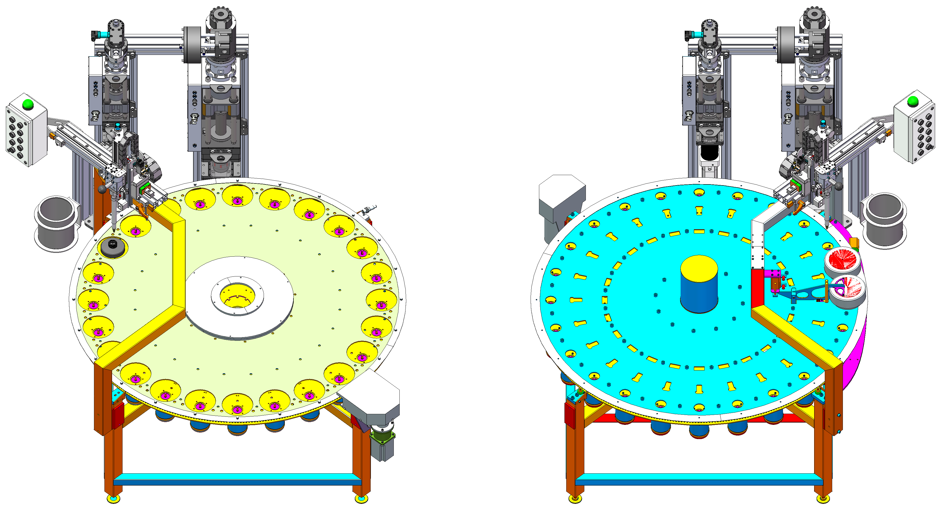Obrázek 1: Stanoviště Carrousel 1 a Carrousel 2

Popis zařízení
Celé zařízení se skládá ze dvou aplikačních pistolí a otočné linky nazývané carrousel, které jsou vzájemně nezávislé. Aplikátory pouze sdílí sudové čerpadlo, ale dávkovače jsou pro každou stanici samostatné.

Carrousel
Lepící stanice se dělí na stanoviště:
- Carrousel-1 na papírové částicové filtry
- Carrousel-2 na chemické filtry s aktivním uhlím
Carrousel je tvořen otočným mechanismem, který nastavuje aplikační pozici pro připravené respirátory.

Komunikační rozhraní mezi carrouselem a PLC
Mezi carrouselem a PLC aplikační stanice probíhá výměna několika komunikačních digitálních signálů:
- Lepení připraveno – aplikátor je aktivní a připraven a aplikační pistole je v pozici pro aplikaci
- Lepení dokončeno – signál, kterým je oznamováno, že došlo k nanesení požadovaného množství lepidla, k jeho resetování dochází po otočení carrouselu na další pozici
- Odpuštění mixéru (pauza) – informace pro carrousel, že stanice je aktivní, ale v režimu pauza, kdy je produkce pozastavena
- Výměna mixéru – informace pro carrousel, že stanice je aktivní, ale je nutné vyměnit mixér a z tohoto důvodu je produkce pozastavena
- Carrousel připraveno – signál, který posílá carrousel v případě, že je připraven k činnosti (aktivní). Jakmile není tento signál neaktivní, není možné nanášet lepidlo.
- Carrousel pozice start lepení – signál, který je nastaven v případě, že se carrousel otočí do pozice pro nanášení lepidla, v mezi-poloze je neaktivní

Aplikační pistole
Aplikační pistole se skládá ze čtyř částí:
- X-ový pojezd
- Z-ový pojezd
- Aplikační tryska
- Ovládací panel

Popis pracovního cyklu
Pracovní cyklus začíná ve stavu kdy je aplikační pistole v domovské pozici, tedy jsou vybavena dvě poziční čidla indikující domovskou pozici. V opačném případě je nastaven brzdný systém os tak aby jej bylo možné uvést do domovské pozice nebo rovnou do aplikační pozice.
Důležité je, že X-ová osa aplikační pozice se nesmí hýbat dokud je Z-ová osa stále v dolní pozici, jinak by mohlo dojít k mechanickému poškození buď carrouselu, aplikační trysky nebo respirátoru a to ani v manuálním režimu. To znamená, že odbrzdění X-ové osy je podmíněno horní pozicí Z-ové osy.
Po zapnutí stanice hlavním vypínačem na rozvaděči se lepící technologie nachází v neaktivním stavu. To je signalizováno červenou barvou na majáku aplikační pistole. Pro aktivaci lepící technologie je nejprve nutné aktivovat sudová čerpadla a řídící obvody pomocí bílého tlačítka na rozvaděči. Poté co jsou aktivní sudová čerpadla je třeba resetovat chyby v HMI, aby bylo možné aktivovat servo pohony. V případě, že HMI nehlásí žádné chyby související s lepící technologií (kromě expirace lepidla) je možné lepící technologii aktivovat buď pomocí ovládacích tlačítek na hlavním HMI a nebo pomocí tlačítka start na ovládacím panelu aplikační pistole.
Poté co je lepící technologie aktivní, rozsvítí se žlutá barva na majáku, která signalizuje, že je očekávána nějaká akce od operátora. Následně je X-ová osa odbrzděna a očekává se její přemístění do koncové pozice. Jakmile je X-ová osa v koncové pozici nad carrouselem dojde k automatickému uzamknutí osy pomocí brzdného systému.
V tomto kroku se liší pracovní postup aplikační stanice 1 a aplikační stanice 2. Pro aplikační stanici 1 platí, že počáteční pozice se stejná jako koncová pozice osy Z. To znamená, že pro další postup není nutná další manipulace s aplikační pistolí. Stanice v tomto okamžiku očekává povel k aplikaci od carrouselu. Aplikační stanice 2 má počáteční pozici v jiné poloze než koncovou a v procesu aplikace dochází k jejímu pohybu. Stejně jako v případě stanice 1 i aplikační stanice 2 očekává v tomto kroku povel k zahájení aplikace. Pracovní proces se ale liší v tom, že po přijetí požadavku na aplikaci dojde k nastavení pozice osi Z aplikační pistole do koncové (spodní) pozice.
Ve chvíli kdy je lepící technologie aktivována a aplikační pistole přemístěna do pozice pro aplikaci je nastaven signál pro carrousel „Lepení připraveno“. Následně se čeká na nastavení signálu z carrouselu „Carrousel pozice start lepení“. Tento signál poté zahájí aplikaci lepidla dle nastaveného množství.
Poté co je aplikace lepidla dokončena dojde k v případě aplikační stanice 2 k automatickému přesunu aplikační pistole do horní pozice v ose Z. Poté co je aplikační pistole v bezpečné (horní) pozici je nastaven signál „lepení dokončeno“. Tento signál pro carrousel znamená, že může dojít k otočení na další respirátor a pokračovat v pracovním procesu. PLC v tuto chvíli očekává deaktivaci signálu „Carrousel pozice start lepení“, který resetuje zároveň celý pracovní proces.
V případě, že dojde v průběhu pracovního procesu nebo v režimu pauza k vypršení životnosti mixéru je nutné přerušit výrobní proces. Osa X se automaticky odbrzdí a očekává se přesun aplikační pistole do domovské pozice pro odpouštění. V případě, že k tomuto přesunu dojde než vyprší časovač mrtvá směs, dojde k automatickému odpuštění směsi. Poté je možné dále pokračovat v procesu aplikace.
V případě, že před zahájením pracovního cyklu vyprší životnost mixéru je rozsvícena kontrola na ovládacím panelu označená jako „Mrtvý mixér“. Na základě toho je do carrouselu poslán signál výměna mixéru. V takovém případě je nutné vyměnit plastový mixér v aplikační pistoli a na hmi stisknout tlačítko reset mixéru. Tím dojde k resetování časovače měřící životnost mixéru.
V případě, že kontrolka „Mrtvý mixér“ bliká, znamená, to že mixér není naplněn směsí A+B a stanice tak není připravena k aplikaci. Pro řešení této situace je třeba nastavit přepínač na hlavním panelu do polohy A+B a stisknout tlačítko pro manuální odpouštění a držet dokud se mixér nenaplní čerstvou směsí a kontrolka nepřestane blikat.
V případě, že je produkce pozastavena, obsluha stiskne tlačítko pauza na hlavním ovládacím panelu. Režim pauza je možné nastavit pouze ve chvíli kdy neprobíhá proces aplikaci, aby nedošlo ke znehodnocení zpracovávaného respirátoru. Po stisku tlačítka pauza dojde k odbrzdění osy X , rozblikání oranžového světla na majáku a nastavení signálu pro carrousel „Odpuštění mixéru“. V tuto chvíli se očekává přesun aplikační pistole do domovské pozice kde se osa X opět uzamkne. V režimu pauza a s aplikační pistolí v domovské pozici zůstává oranžová barva na majáku rozsvícená a dochází k cyklickému (jednou za x minut/vteřin, dle nastavení v hlavním HMI) odpouštění lepidla pro udržení použitelného mixéru, aby bylo možné po přerušení pauzy opět pokračovat v produkci. Toto cyklické odpouštění ale probíhá pouze po určitou dobu (dle nastavení v hlavním HMI), aby nebyla spotřeba lepidla zbytečně vysoká.
Pro přerušení pauzy (v případě, že v jejím průběhu nedošlo k vypršení životnosti mixéru, viz. vypršení životnosti mixéru) stačí pouze stisknout tlačítko konec pauzy na hlavním panelu. V tuto chvíli dojde k deaktivaci signálu „Odpuštění mixéru“, odbrzdění osy X a rozblikání oranžové barvy na majáku. Poté co je aplikační pistole přesunuta opět do aplikační pozice dojde k uzamčení os a rozsvícení zelené barvy na majáku.
V případě, že se stiskne tlačítko stop, jedná se o požadavek na vypnutí stanice, respektive vypnutí lepící technologie a uvedení aplikační pistole do domovské pozice. Tlačítko stop nebude reagovat ve chvíli kdy probíhá aplikace lepidla, protože by došlo ke znehodnocení zpracovávaného respirátoru. Po stisku tlačítka stop, dojde k vypnutí lepící technologie, k odbrzdění os aplikační pistole a rozsvícení červené a rozblikání oranžové barvy na majáku. V tuto chvíli je očekáváno nastavení pozice aplikační pistole do domovské pozice kde je osa X opět uzamčena.
Signál „Carrousel přípraveno“ je požadován pouze jako podmínka pro zahájení aplikace lepidla. Nadále již není žádná podmínka, která by nějak zasahovala do probíhajícího pracovního cyklu, například přechod do chybového stavu a odbrzdění os.
V případě, že je stanice neaktivní, znamená to, že lepící technologie je vypnuta, aplikační pistole by se měla nacházet v domovské pozici a osa X by měla být zabrzděna. V případě, že je třeba v této chvíli manuálně hýbat, je možné na hlavním panelu stisknout tlačítko odbrzdit a osa X se automaticky uvolní. Osa X bude odbrzděna do chvíle dokud nedojde k vyjetí z koncového čidla a opětovně aktivováno jedno ze dvou koncových čidel.

Uživatelský manuál

Vysvětlení významu barev majáku
Maják je hlavním informačním zdrojem pro operátora, který se nenachází u hlavního HMI.
- Žádná barva – stanice je vypnuta
- Červená barva – stanice je aktivní, ale lepící technologie je vypnuta případně je nastaven suchý režim v mixéru není smě, směs je zatvrdlá, stisknutá E - stop nebo je problém v komunikaci s carrouselem
- Oranžová barva – čeká se na nastavení pracovní pozice aplikační pistole, je aktivován režim pauza
- Zelená barva – stanice je aktivní, lepící technologie je zapnutá, aplikační hlava se nachází v pracovní pozici a čeká se na signály od carrouselu
- Zelená barva blikání – dávkovače nasávají v procesu aplikace

Změny
Revize | Datum | Požadoval | Popis změny
00 | 21.10.2020 | Jindřich Kuba | První vydání
01 | 02.11.2020 | CleanAIR | Automatický pohyb osy Z na stanici 2

TODO
- Inicializovat hlavní projekt
- Vytvořit sandboxový projekt pro účely testování
- Vytvořit projekt na GITu a zálohovat v cloudu
- Vytvořit dokument s dokumentací
- Analyzovat hlavní projekt a elektrickou dokumentaci
- Vytvořit specifikaci požadavků
- Navrhnout potřebné úpravy pro propojení lepící technologie s existujícími stanicemi carrouselu
- Vytvořit interní strukturu bloků pro obsluhu carrouselů
- Vytvořit jednotkové testy pro interní funkce carrouselu
- Implementovat interní funkce carrouselu
- Implementovat řídící bloky do hlavního projektu
- Implementovat řízení stanice do HMI
- Provést funkční (ruční) testování
- Vytvořit mechanismus nastavení množství lepidla při aplikaci
- Sepsat dokumentaci architektury programu
- Nahrát kód do stanice
- Provést integrační testování po nahrání do stanice
- Provést akceptační testování se zákazníkem
- Provést verifikaci s počátečními požadavky a aktuálním stavem projektu se zákazníkem
Tabulka obrázků
Obrázek 1: Stanoviště Carrousel 1 a Carrousel 2 1

Aplikátor je technologická linka pro aplikaci lepidla sestávající se ze sudových čerpadel a dávkovacích systémů
Carrousel je otočný mechanismus pro automatické nanášení lepidla na části respirátoru
Aplikační pistole je část stanice, která je napojena na carrousel. Slouží k nastavení přesné pozice pro aplikaci lepidla do respirátorů
Čerpadlo, které přes hadice čerpá lepidlo ze sudu do dávkovačů
Dávkovací mechanismu na aplikaci přesného množství lepidla skrze aplikační trysku
Lepící technologie je souhrnem hardwaru a softwaru realizující aplikaci lepidla
Dotykový panel s nastavením a ovládáním stanice, který se nachází na hlavním rozvaděči
Mechanická součástka v aplikační trysce, která umožňuje promíchat obě složky lepidla

